PRUEBAS SELECCIÓN BOSQUE EOC y WC3 2022

Pruebas de selección de Bosque clasificatorias para la selección y aspirantes para el EOC en Rakvere, Estonia del 1 al 7 de agosto y la World Cup 3 en Davos, Suiza del 1 al 3 de octubre.
Las dos pruebas clasificatorias son:
- 9 de julio – Media distancia, Font Romeu
- 10 de julio – Larga distancia, Font Romeu

ORGANIZADORES y COLABORADORES
- Federación Española de Orientación
- Federació de Curses d’Orientació de Catalunya

PARTICIPANTES
Selección Absoluta y aspirantes.
También queda abierto a los adultos, escuelas de orientación y grupos de tecnificación de las federaciones autonómicas que quieran aprovechar esta oportunidad para medirse con los atletas de la selección.

PROGRAMA

Sábado 9 de julio – MEDIA DISTANCIA – Les Artigues (FONT ROMEU)
- 10:00h: Apertura centro de competición
- 11:00h: Primeras salidas Élite

Domingo 10 de julio – LARGA DISTANCIA – La Quillane
- 10:00h: Apertura centro de competición
- 11:00h: Primeras salidas Élite

INSCRIPCIONES
A través de SICO hasta el miércoles 6 de julio a las 23:59h. El coste es de 5€ por prueba.

EQUIPACIONES
A elección de cada corredor. Se recomienda utilizar calcetas o polainas que cubran la espinilla y gemelos.

CRONOMETRAJE
Se usará el sistema de cronometraje SPORTident, activando el Air+.
No habrá seguimiento GPS. Al terminar cada prueba se debe subir su propia ruta a Livelox para el análisis posterior.

INFORMACIÓN TÉCNICA
Prueba 1: Media Distancia. Les Artigues
Mapa: Les Artigues. Escala 1:10000, eq. 5m
Realizado en 2011 por Tommi Tölkkö y actualizado por él mismo en junio de 2022.
(http://3drerun.worldofo.com/2d/index.php?idmult%5B%5D=98101)
Trazador: Roger Casal i Fernàndez
Distancias:
CATEGORÍA | DISTANCIA | DESNIVEL | CONTROLES | MAPA | TIEMPO GANADOR
FE | 4,40 | 155 | 16 | A4 | 35’
ME | 5,30 | 180 | 18 | A4 | 35’

Descripción del terreno: Bosque de alta montaña con visibilidad y penetrabilidad variable, aunque generalmente buena en las zonas llanas, difícil en las laderas. El terreno está caracterizado por gran cantidad de rocas dispersas, con detalles de curva de nivel derivadas de la acción de los glaciares sobre la superficie, similar a los terrenos de los países nórdicos. La vegetación es pasable en su mayoría, habiendo zonas de árboles jóvenes con ramas densas y otras con sotobosque.
Localización: 42.515328, 2.076148
Route des Artigues, Les Estanyols (https://goo.gl/maps/BavjLTcfXz8rgyss7)

Prueba 2: Larga Distancia. La Quillane
Mapa: La Quillane. Escala 1:15000, eq. 5m
Realizado en 2011 por Tommi Tölkkö y actualizado por él mismo en junio de 2022.
(http://3drerun.worldofo.com/2d/index.php?idmult%5B%5D=-28544)
Trazador: Roger Casal i Fernàndez
Distancias:
CATEGORÍA | DISTANCIA | DESNIVEL | CONTROLES | MAPA | TIEMPO GANADOR
F20E / FE | 10,6 | 270 | 24 | A4 | 90’
M20E / ME | 15,1 | 340 | 31 | A4 | 95’

Descripción terreno: Bosque de alta montaña con visibilidad y penetrabilidad variable, aunque generalmente buena. El terreno está compuesto por ondulaciones continuas sin grandes desniveles y buena densidad de elementos rocosos. La curva de nivel derivadas de la acción de los glaciares sobre la superficie es similar a los terrenos de los países nórdicos. Las zonas pantanosas aparecen a lo largo y ancho de todo el terreno. La vegetación es pasable en su mayoría, habiendo zonas de árboles jóvenes con ramas densas y otras con sotobosque.
Localización: 42.544658, 2.099519
La Quillane – Lac de Calvet (https://goo.gl/maps/4SPLzo7pPqKvzRx66)

Zonas embargadas:
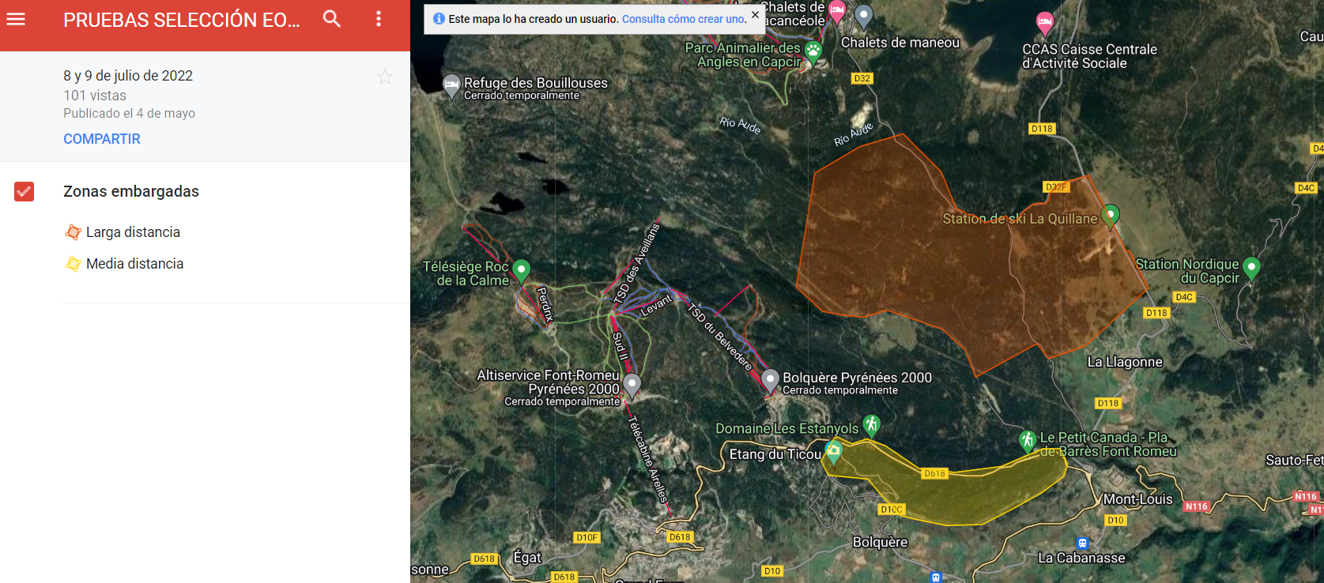

https://www.google.com/maps/d/viewer?mid=1_4r_fbuRqRZTqjKeYbk_KAxeCE-F9e0S&ll=42.52625356376163%2C2.0909563184761115&z=13

ALOJAMIENTO
Hay en la zona de Font Romeu muchos alojamientos. Teniendo en cuenta que es época de verano puede ser aconsejable reservar lo antes posible si sois varios y queréis compartir casa.

